### О внесении изменений в муниципальные программы

постановление от 16.12. 2015 № 177

# Российская Федерация

Республика Хакасия

# Администрация  Жемчужненского сельсовета

# Ширинский  район

                                                   ПОСТАНОВЛЕНИЕ

от  16.12.2015 г.                                 п. Жемчужный                                              №   177

О внесении изменений

в муниципальные программы

В связи с изменением доходной части бюджета муниципального образования Жемчужненский сельсовет,  руководствуясь Федеральным законом N 131-ФЗ "Об общих принципах организации местного самоуправления в Российской Федерации", руководствуясь ст. 7, 47 Устава муниципального образования Жемчужненский сельсовет Ширинского района Республики Хакасия

Администрация ПОСТАНОВЛЯЕТ:

     1.Внести изменения в  программу «Об утверждении муниципальной программы  «Профилактика   правонарушений  и  борьба с преступностью на территории муниципального образования   Жемчужненский   сельсовет на 2014-2016 годы».

    1.1. Раздел   «Источники и объемы финансирования программы» читать в следующей  редакции :

«Бюджет Жемчужненского сельсовета (далее - бюджет поселения).

Общий объем финансовых затрат на реализацию программы –  40,5 тыс. руб. из них:

2015 год – 10,5 тыс.руб.;   2016 год – 30 тыс.руб.

Объемы финансирования программы ежегодно уточняются при формировании бюджета поселения на соответствующий финансовый год, исходя из возможностей бюджета поселения и затрат, необходимых для реализации программы»

    2. Внести изменения в муниципальную программу «Чистая вода» на территории муниципального образования Жемчужненский поссовет на 2010-2017 г.г.

    2.1. Раздел объемы и источники  финансирования (2010-2017г.г.) по программе «Чистая вода» муниципального образования Жемчужненский поссовет читать в новой редакции  (Приложение № 1).

     3. Внести изменения в муниципальную программу «Модернизация объектов коммунальной инфраструктуры на территории муниципального образования Жемчужненский поссовет на 2011-2015 годы»

     3.1 раздел VI. «Объемы и источники финансирования (2011-2015 г.г.) по программе "Модернизация объектов коммунальной инфраструктуры на территории муниципального образования Жемчужненский поссовет"», читать  в следующей редакции    (Приложение 2)

     4. Внести изменения целевую программу «Повышение энергетической эффективности экономики муниципального образования Жемчужненский поссовет и сокращение энергетических издержек на 2010-2020 годы» на территории муниципального образования Жемчужненский поссовет на 2010-20120г.г.

     4.1. Раздел   «Перечень основных мероприятий Программы» читать в следующей  редакции (Приложение 3 к постановлению)

 5. Настоящее постановление подлежит официальному  опубликованию (обнародованию).

Глава  Жемчужненского сельсовета                                                С.Е. Ашуркин

Приложение 1

к Постановлению

от 16.12.2015 года № 177

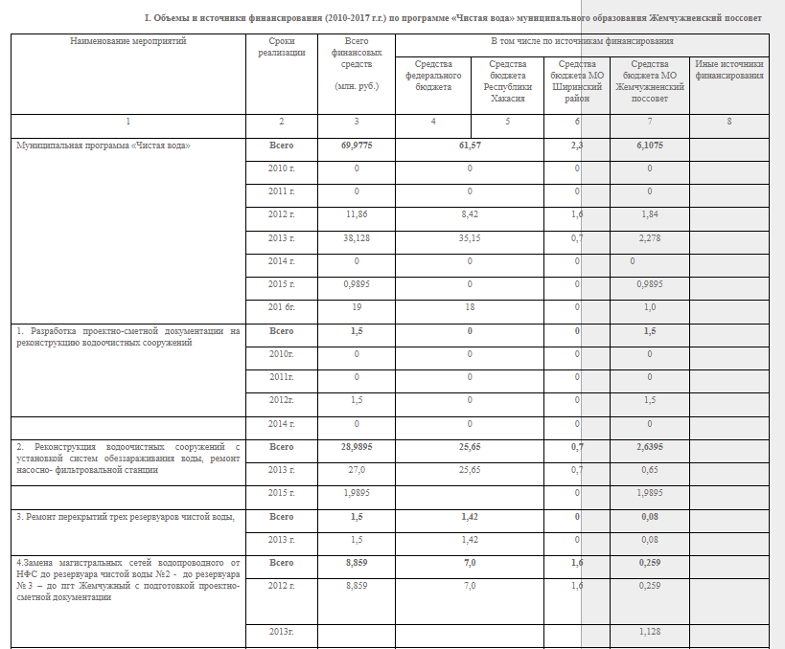

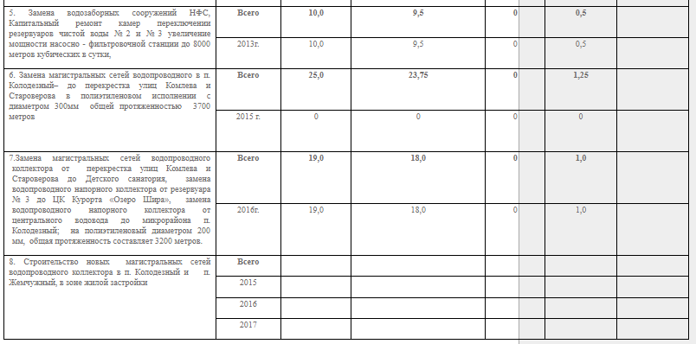

риложение 2

к постановлению

от 16.12.2015года № 177

|  |  |  |  |  |  |  |  |
| --- | --- | --- | --- | --- | --- | --- | --- |
| **VI.** Объемы и источники финансирования (2011-2015 г.г.) по программе "Модернизация объектов коммунальной инфраструктуры на территории муниципального образования Жемчужненский поссовет" | | | | | | | |
|  |  |  |  |  |  |  |  |
| Наименование мероприятий | Сроки реализации | Всего финан совых средств | В том числе по источникам финансирования | | | | |
| (млн. руб.) | Средства федерального бюджета | Средства бюджета Республики Хакасия |  | Средства бюджета МО Жемчужненский поссовет | Иные источники финансирования |
| 1 | 2 | 3 | 4 | 5 | 6 | 7 | 8 |
| Муниципальная программа «Модернизация объектов коммунальной инфраструктуры на территории муниципального образования Жемчужненский поссовет» | Всего | 11,6 | 11,025 | |  | 0,575 | 0 |
| 2011 г. | 2,1 | 2 | |  | 0,1 | 0 |
| 2012 г. | 3 | 2,85 | |  | 0,15 | 0 |
| 2013 г. | 2 | 1,9 | |  | 0,1 | 0 |
| 2014 г. | 3 | 2,85 | |  | 0,15 | 0 |
| 2015 г. | 0,699 | 0 | |  | 0,699 | 0 |
| 1. Капитальный ремонт котельной №1 п. Жемчужный с заменой устаревшего и вышедшего из строя оборудования | Всего | 2,55 | 3,85 | |  | 0,2 | 0 |
| 2011г. | 1,05 | 1 | |  | 0,05 | 0 |
| 2012г. | 1,5 | 1,425 | |  | 0,075 | 0 |
| 2013г. | 0 | 0 | |  | 0 | 0 |
| 2. Капитальный ремонт котельной № 2 п. Колодезный с заменой устаревшего и вышедшего из строя оборудования | Всего | 2,55 | 3,85 | |  | 0,2 | 0 |
| 2011г. | 1,05 | 1 | |  | 0,05 | 0 |
| 2012г. | 1,5 | 1,425 | |  | 0,075 | 0 |
| 2013г. | 0 | 0 | |  | 0 | 0 |
| 3. Замена магистральных сетей теплоснабжения п. Колодезный | Всего | 2 | 2,85 | |  | 0,15 | 0 |
| 2013 г. | 2 | 1,9 | |  | 0,1 | 0 |
| 4. Замена магистральных сетей теплоснабжения п. Жемчужный | Всего | 4,5 | 4,275 | |  | 0,225 | 0 |
| 2014 | 3 | 2,85 | |  | 0,15 | 0 |
| 2015г. | 0 | 0 | |  | 0 |  |
| 5. Модернизация системы водоотведения | 2015г. | 0,699 |  | |  | 0,699 |  |

|  |  |  |  |  |  |  |  |  |  |
| --- | --- | --- | --- | --- | --- | --- | --- | --- | --- |
| РИЛОЖЕНИЕ 3 | | | | | | | |  |  |
|  |  |  |  |  |  |  |  | к Постановлению   от 16.12.2015№177 | | | | |  | | | | |
| Перечень основных мероприятий Программы | | | | | | | | | | |  |  | |  |  |  |  |

